Общество с ограниченной ответственностью
Научно-производственное предприятие
«ЭЛЕКОР»
Россия, 650002, г. Кемерово, ул. Институтская, 3, корп.2
Телефон/факс: (384-2)65-76-62, 8-923-516-5183; e-mail: nppelekor@yandex.ru; www.nppelekor.ru
ОПРОСНЫЙ ЛИСТ
Для заказа комплектного распредустройства ЯКУ-1-КРУ (2 ячейки).
1 | Обозначение ячейки | Ячейка №1  (Отходящая линия №1 (6кВ)) | Ячейка №2  (Отходящая линия №2 (0.4/0,23кВ))
2 | Номинальное напряжение, кВ | 6 | 6
3 | Номинальный ток ячейки, А | 630 | 630
4 | Тип разъединителя | РВФЗ 10-630 | РВФЗ 10-630
5 | Исполнение ввода-вывода |  | Кабельный вывод
6 | Тип выключателя | BB/TEL-10-20/1000 | Выключатель автоматический:  Отходящие автоматы:
7 | Номинальный первичный ток трансформаторов тока, А | Датчик тока 600/5 | Силовой ТМГ ______ кВА 6/0.4  Разделительный ТСЗ ____кВА
8 | Трансформатор собственных нужд | НОЛ 220В – 2шт.
9 | Защита токовой отсечки, максимальная токовая защита, защита минимального напряжения | Блоки ООО НПП «ЭЛЕКОР» +ФННП  или  Микропроцессорный блок (БМРЗ 101, БЗП-02,МКЗП Микро) + ФННП  Блок БКЗЖ | Предохранители ПКТ  Реле утечки ЗУТ 380В
11 | Защита от замыкания на «землю»
12 | Защита от обрыва заземляющей жилы
13 | Ограничители перенапряжения | ОПН/TEL РВ (на вводе, на выводе) | -
14 | Счетчик, приборы контроля тока и напряжения. | Указать тип счетчика | Вольтметр по низкой стороне
Дополнительные требования:
- Светодиодное освещение ячейки и отсека управления.
- Салазки с ЖС
- Тип штыревых изоляторов (фарфоровые, стеклянные)
Продукция имеет заключение экспертизы промышленной безопасности, соответствует требованиям нормативной документации, имеет полный набор электрических и механических защит и блокировок, в соответствие с РД 05-334-99, разработана специально для применения на разрезах.
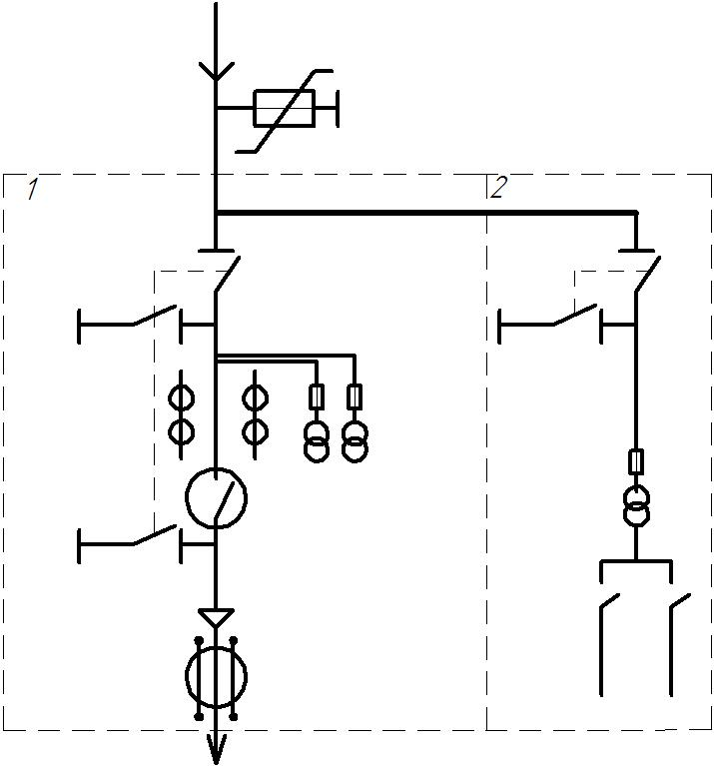

Утверждаю: ___________________________________________
